Study board conclusions of the semester and teaching evaluation report
Year: | 2024
Campus | Aalborg
Semester | DAKI1
Coordinator: | Adreas Møgelmose
Date: | 27.02.25

This document represents the public version of the evaluation of the semester. The document forms together with the semester and teaching evaluation report the basis of any adjustments to the semester’s description, planning, execution and/or evaluation of the next iteration of the semester and are used by the coming semester coordinator and semester planning group.

The document also represents the study board’s response to the students, teachers, coordinators and other interested parties about possible consequences of conditions that the students of the semester have pointed out.

The public conclusions and recommendations of the semester coordinator
Overall, the semester has been successful, and most courses have effectively supported project work. AI
Programming and Introduction to AI were particularly well-received, while Problem-Based Learning faced
challenges in planning and relevance.
Overall, this was a successful semester with a few structural improvements to consider.

Conclusion of the study board
The Study Board (MSN) has processed the semester evaluation report and offers the following observations/conclusions:
- Response rate 68%
- Grade distribution fine
- The semester worked well

Samlet status
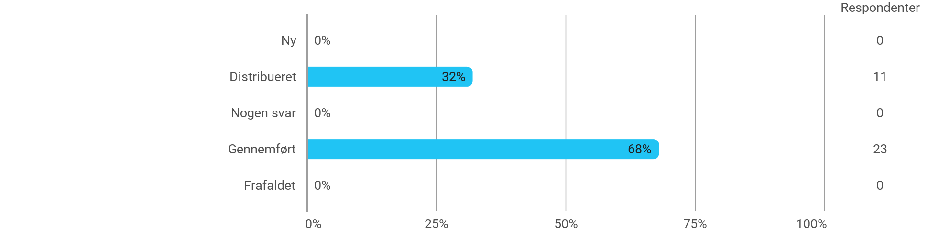

DAKI1 (projekt) - Introduktion til projektarbejde med kunstig intelligens - Jeg har fået det forventede udbytte af modulet
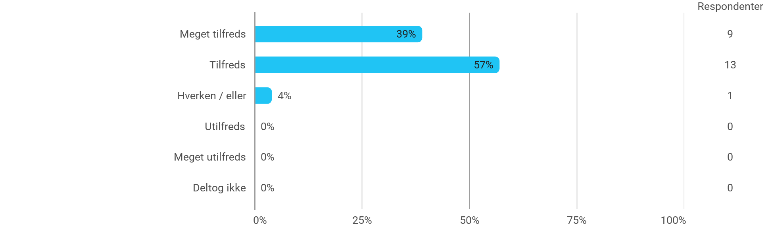

DAKI1 (projekt) - Introduktion til projektarbejde med kunstig intelligens - Det valgte problem har skabt en god ramme for at udfolde mine faglige ambitioner
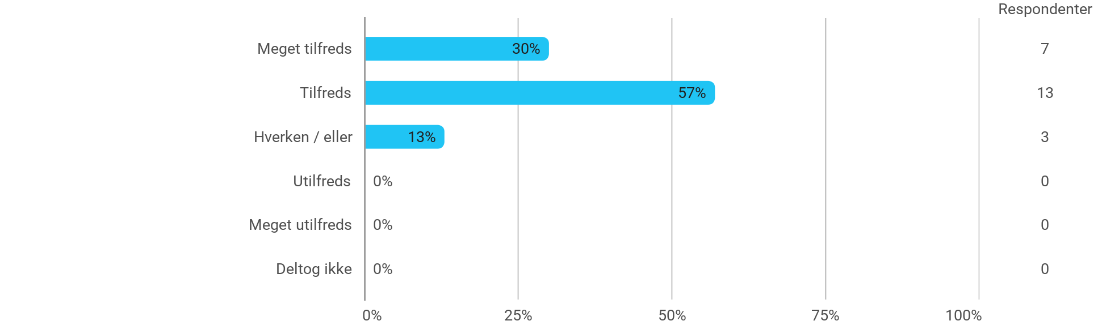

DAKI1 (projekt) - Introduktion til projektarbejde med kunstig intelligens - Samarbejdet i projektgruppen har fungeret godt
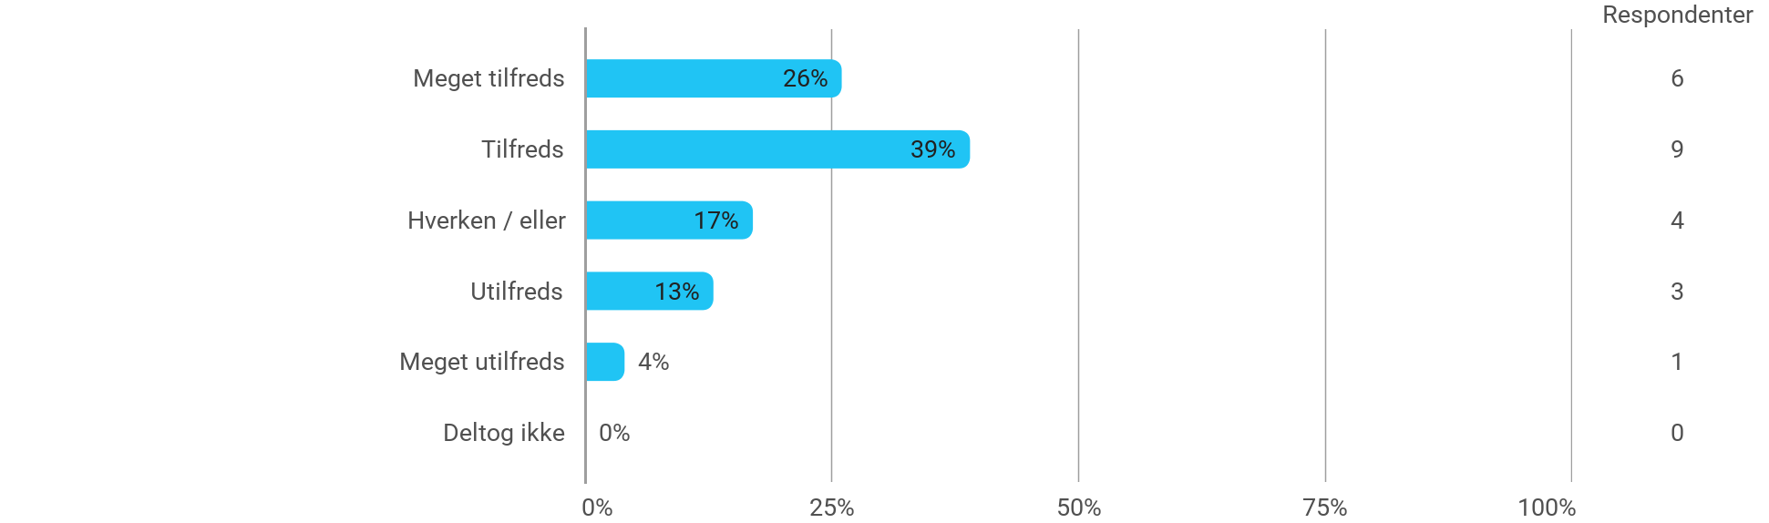

DAKI1 (projekt) - Introduktion til projektarbejde med kunstig intelligens - Kurserne har understøttet projektarbejdet
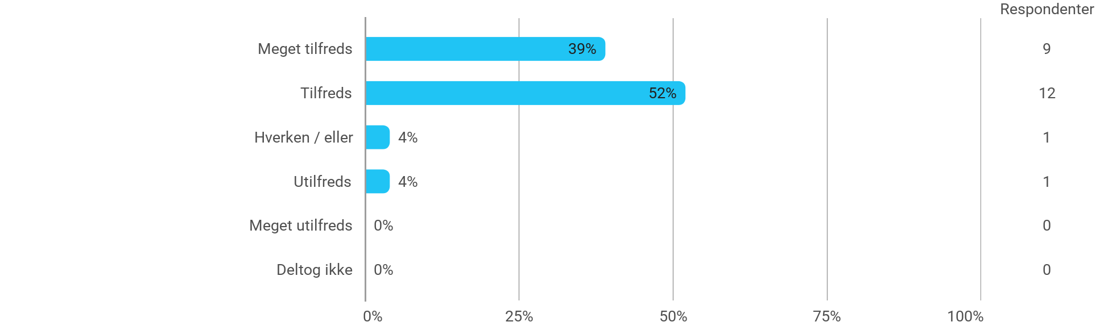

DAKI1 (projekt) - Introduktion til projektarbejde med kunstig intelligens - Jeg modtog den forventede vejledning
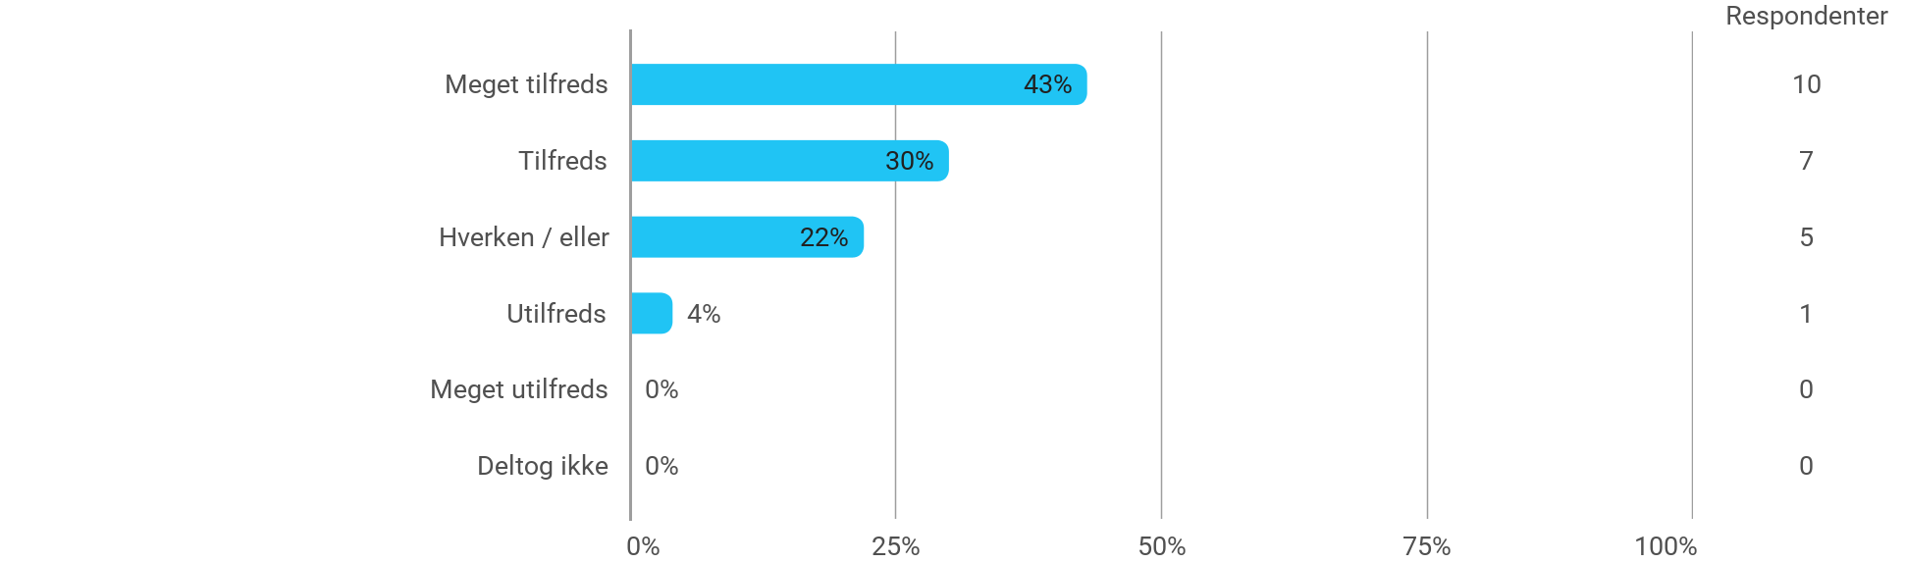

DAKI1(projekt) - Grundlæggende kunstig intelligens - Jeg har fået det forventede udbytte af modulet
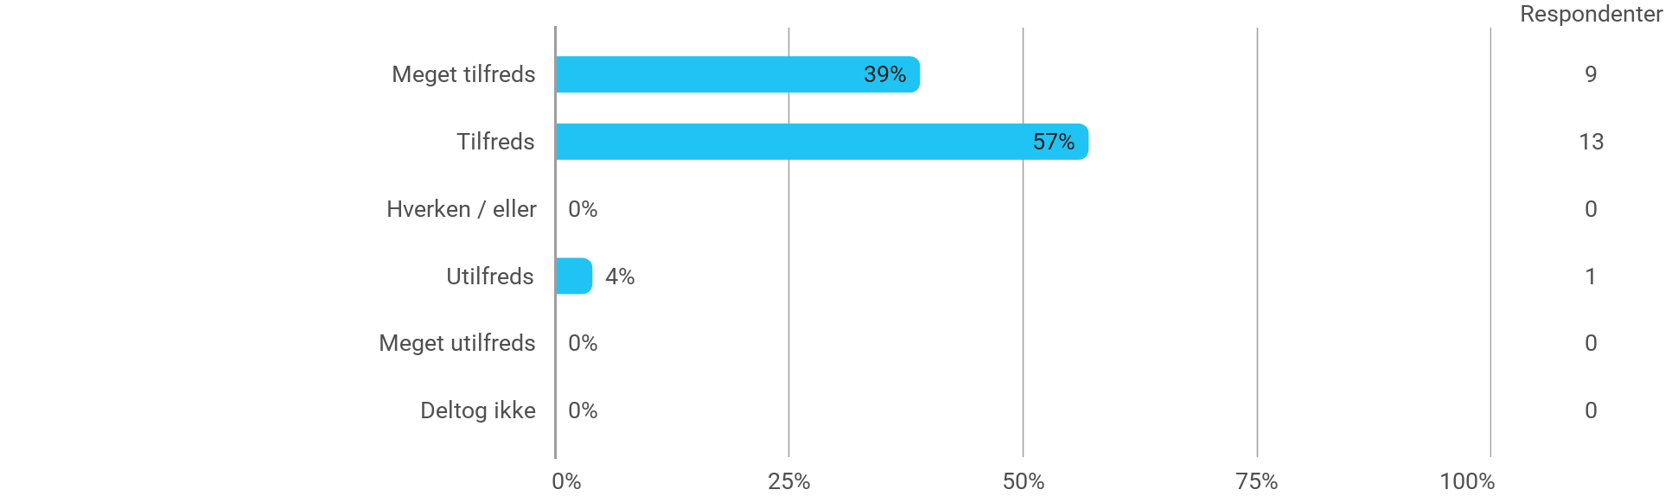

DAKI1(projekt) - Grundlæggende kunstig intelligens - Det valgte problem har skabt en god ramme for at udfolde mine faglige ambitioner
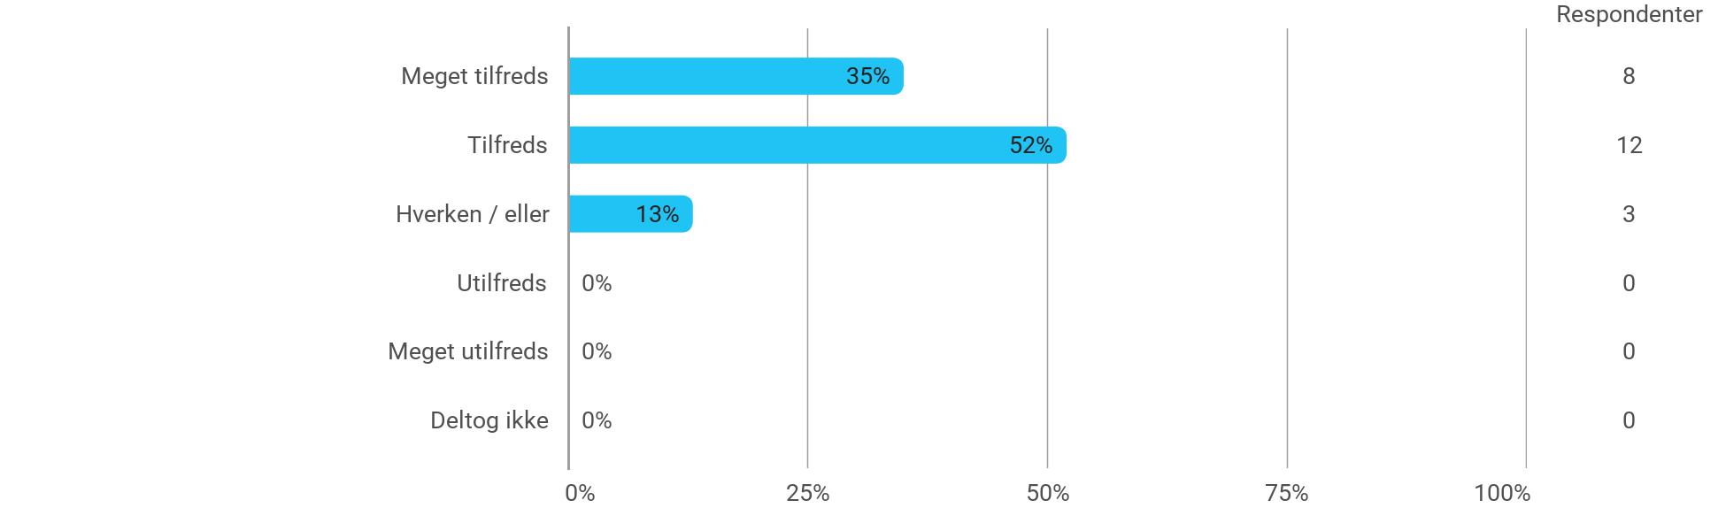

DAKI1(projekt) - Grundlæggende kunstig intelligens - Samarbejdet i projektgruppen har fungeret godt
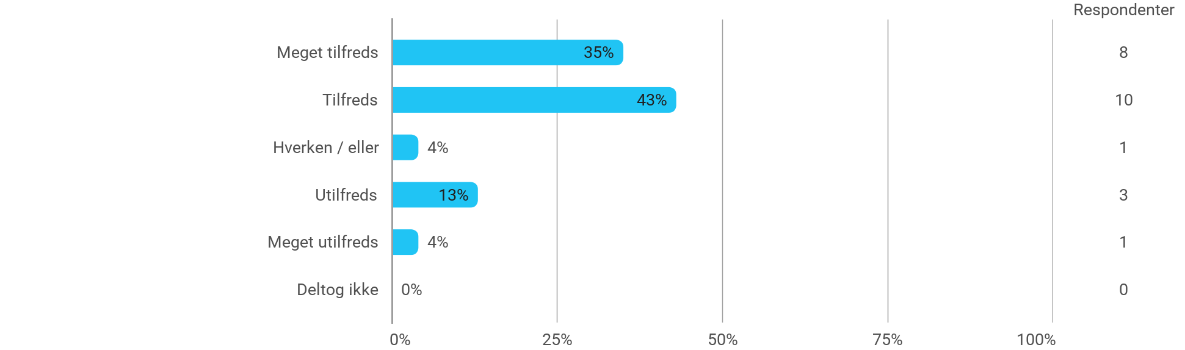

DAKI1(projekt) - Grundlæggende kunstig intelligens - Kurserne har understøttet projektarbejdet
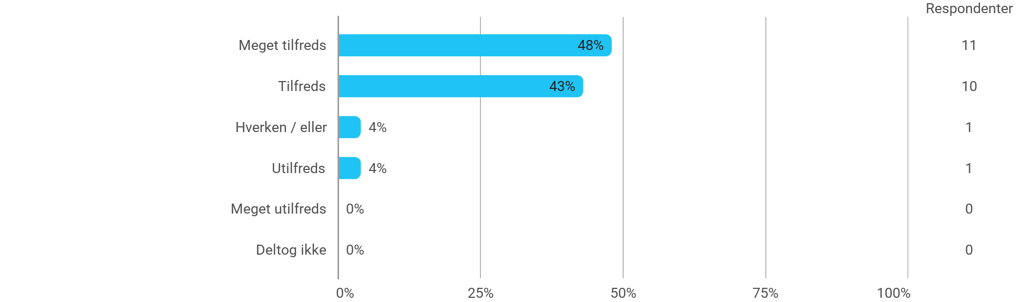

DAKI1(projekt) - Grundlæggende kunstig intelligens - Jeg modtog den forventede vejledning
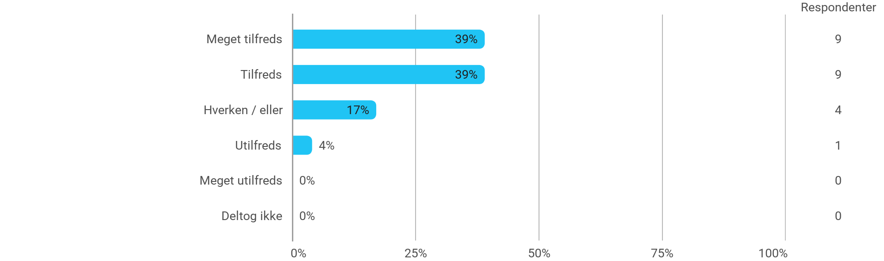

DAKI1 - AI-programmering - Jeg har fået det forventede udbytte af modulet
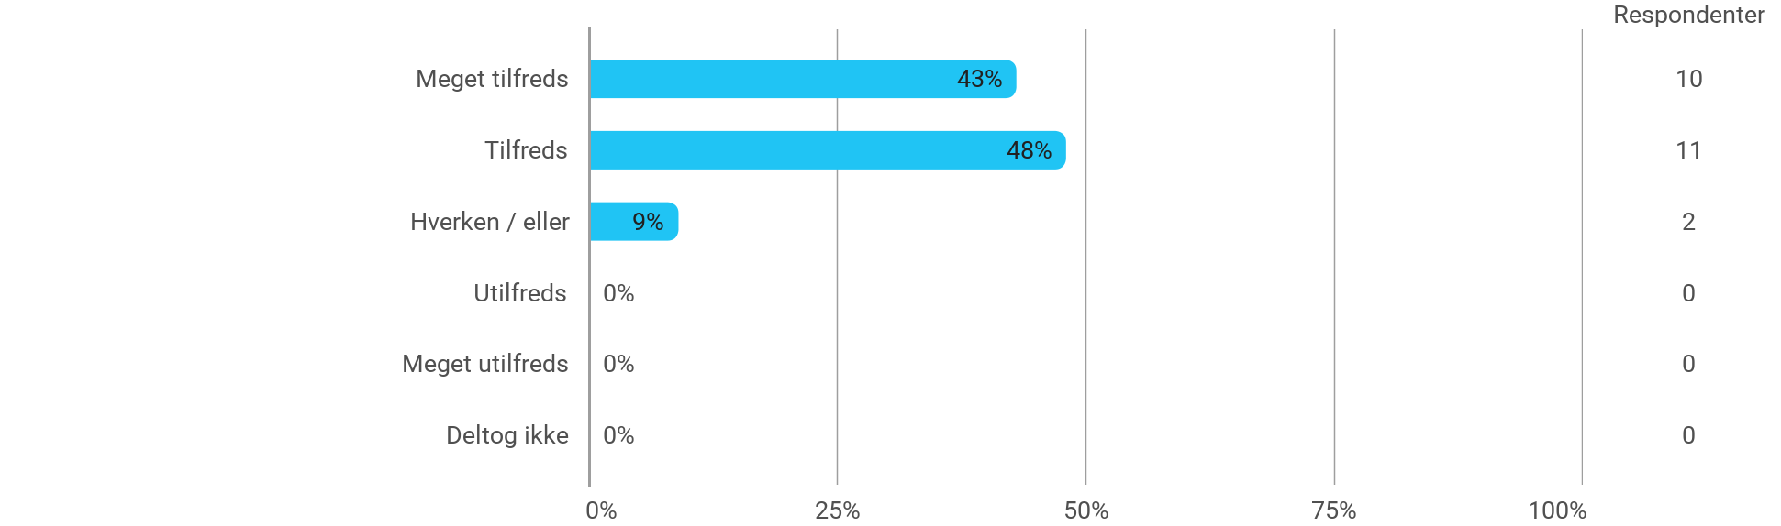

DAKI1 - AI-programmering - Den anvendte litteratur har understøttet min læring
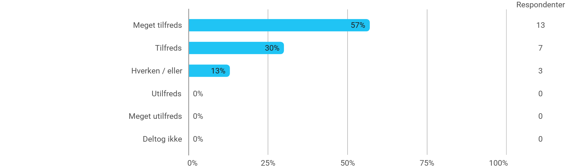

DAKI1 - AI-programmering - Den anvendte undervisningsform har understøttet min læring
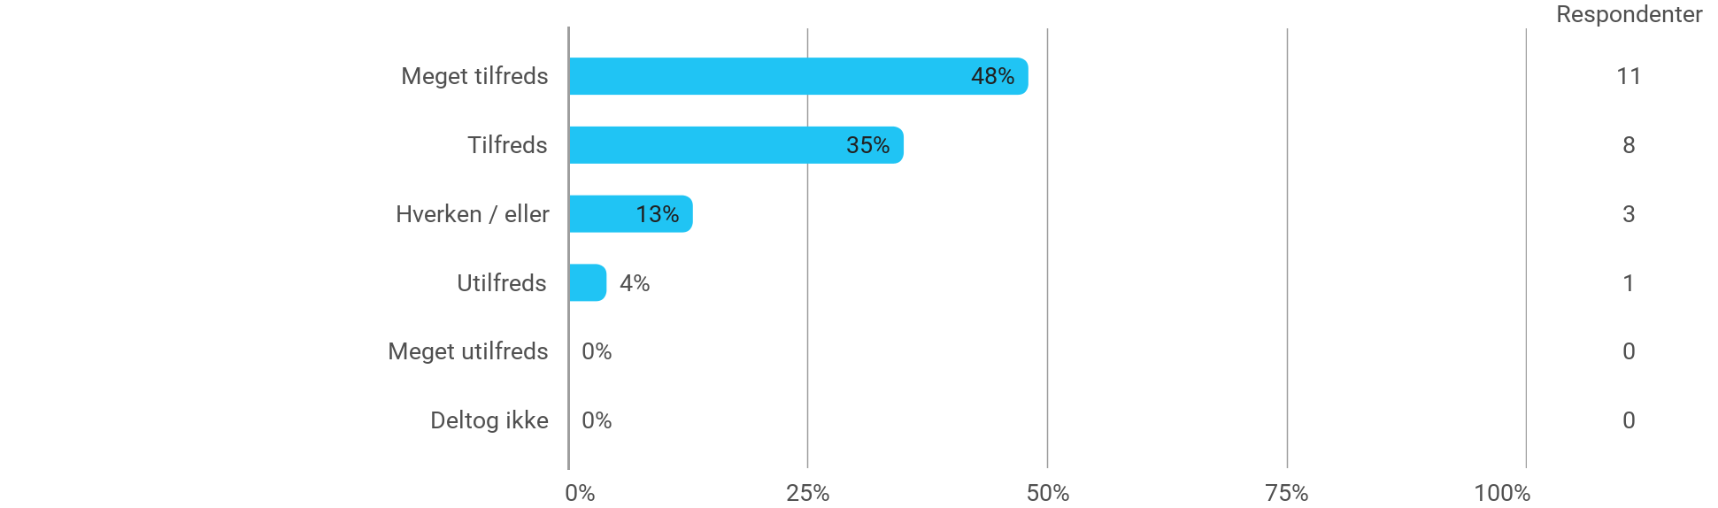

DAKI1 - AI-programmering - Øvelserne/opgaverne for kurset har været relevante
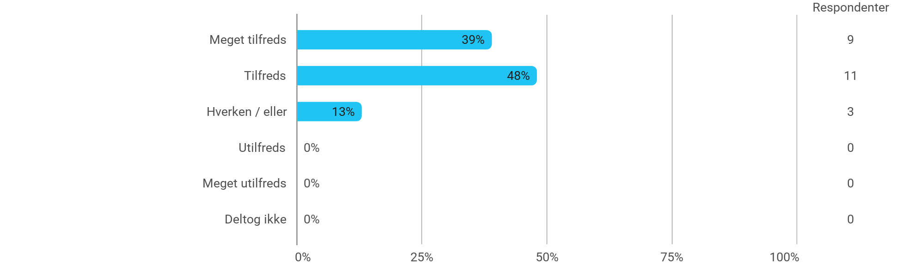

DAKI1 - Introduktion til AI - Jeg har fået det forventede udbytte af modulet

DAKI1 - Introduktion til AI - Den anvendte litteratur har understøttet min læring
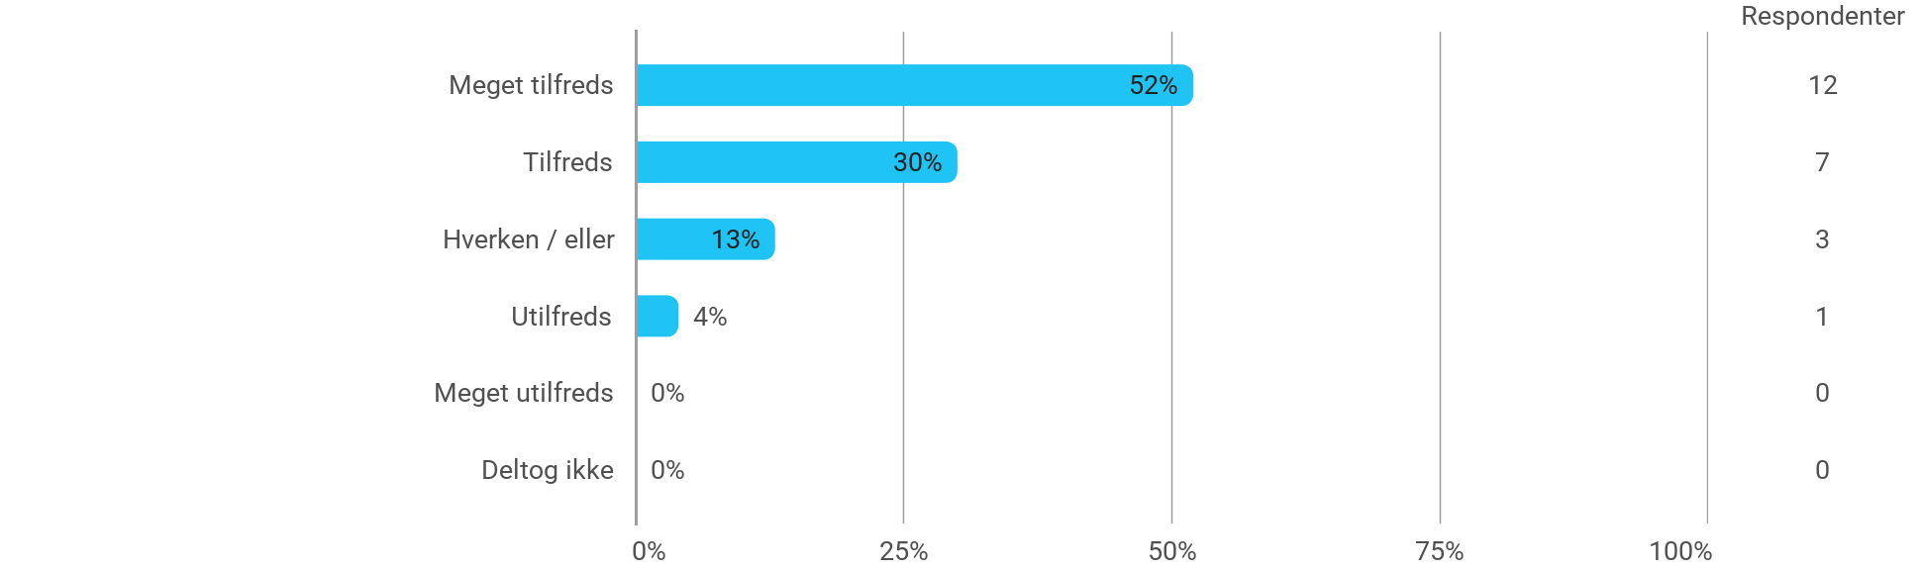

DAKI1 - Introduktion til AI - Den anvendte undervisningsform har understøttet min læring
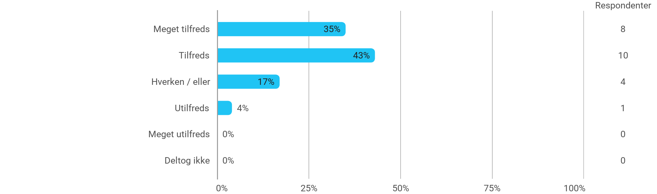

DAKI1 - Introduktion til AI - Øvelserne/opgaverne for kurset har været relevante
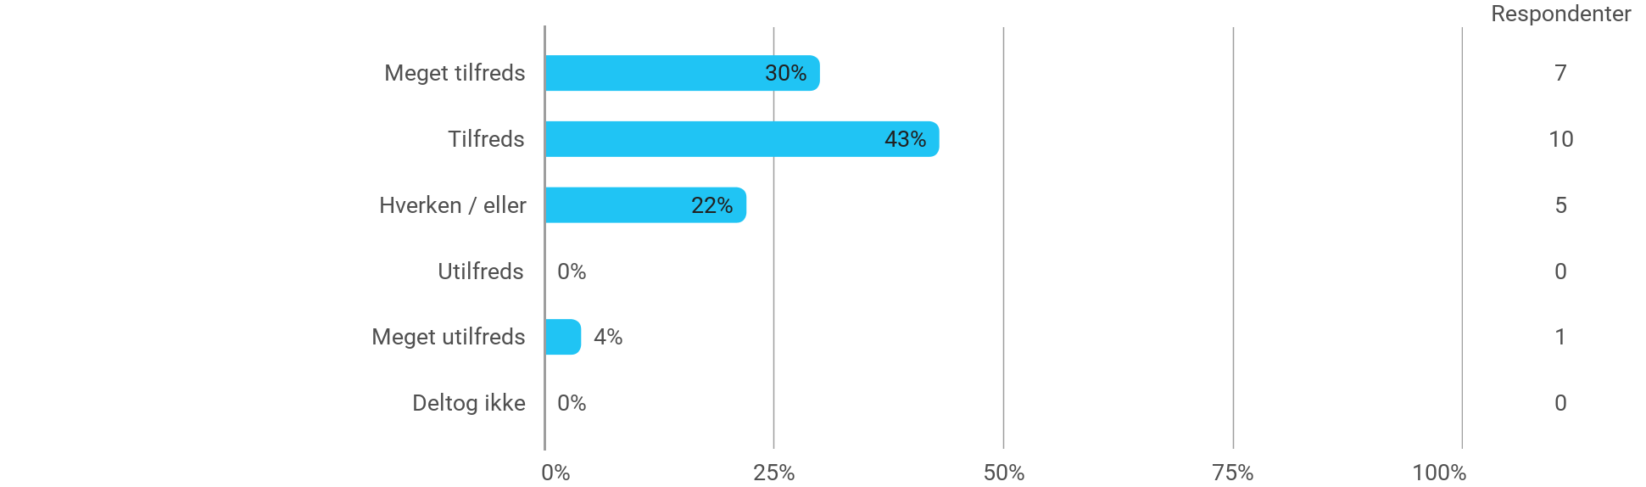

DAKI1 - Problembaseret læring - Jeg har fået det forventede udbytte af modulet
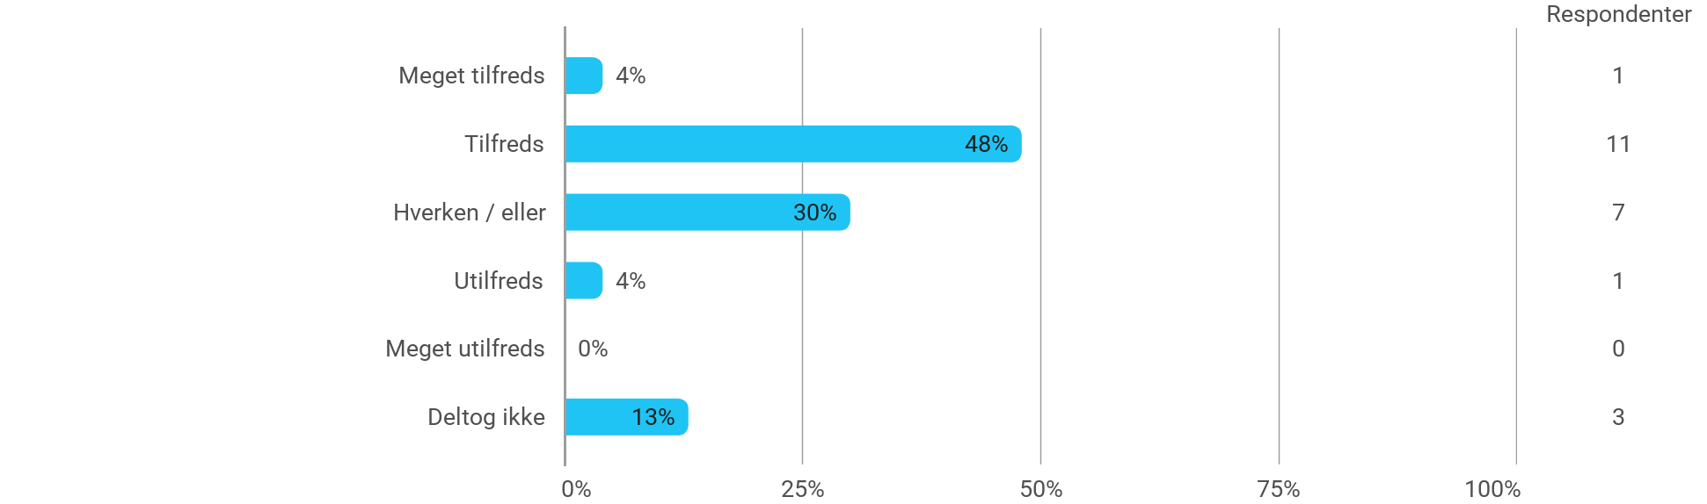

DAKI1 - Problembaseret læring - Den anvendte litteratur har understøttet min læring
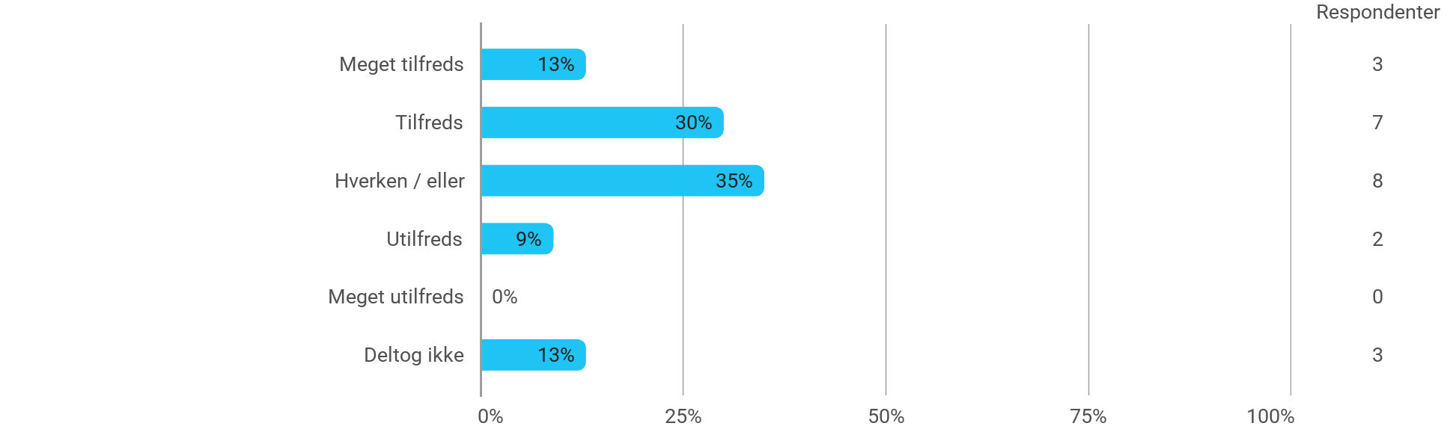

DAKI1 - Problembaseret læring - Den anvendte undervisningsform har understøttet min læring
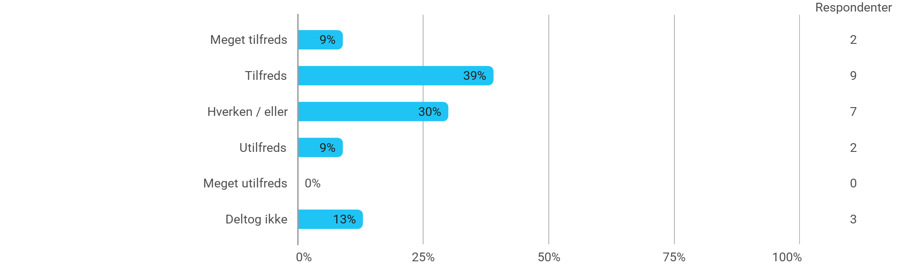

DAKI1 - Problembaseret læring - Øvelserne/opgaverne for kurset har været relevante
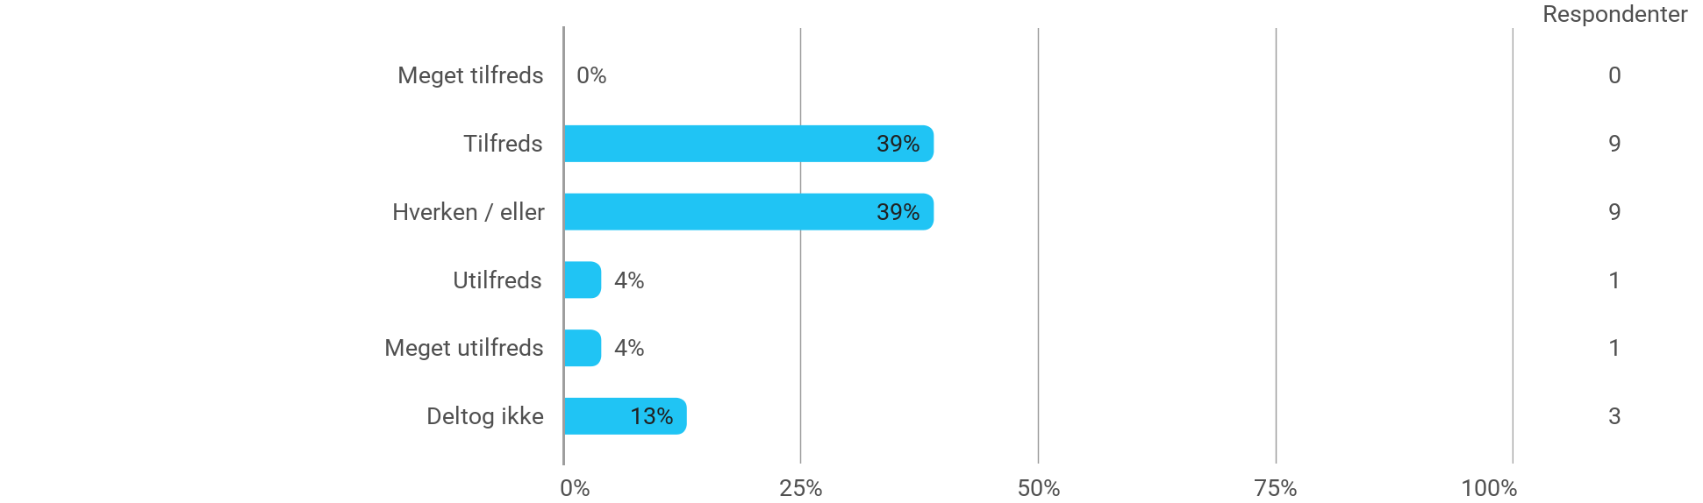

Jeg har udviklet mig fagligt i løbet af semesteret
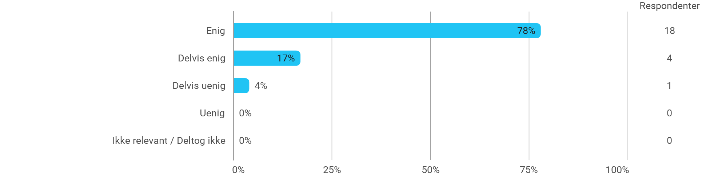

Nedenstående aktiviteter har udviklet mig fagligt i løbet af semesteret: - Projektarbejdet
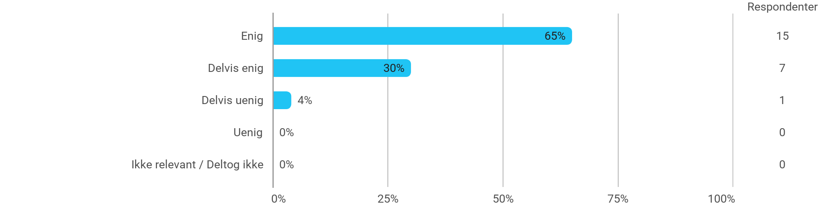

Nedenstående aktiviteter har udviklet mig fagligt i løbet af semesteret: - Faglige diskussioner med medstuderende
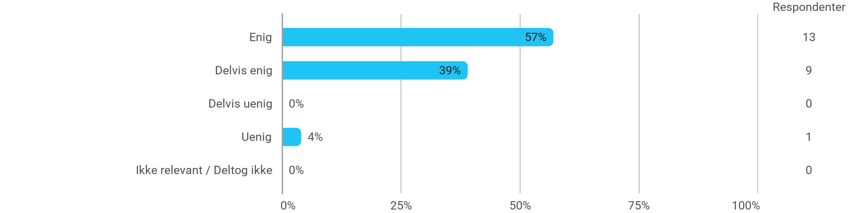

Nedenstående aktiviteter har udviklet mig fagligt i løbet af semesteret: - Faglige diskussioner med undervisere
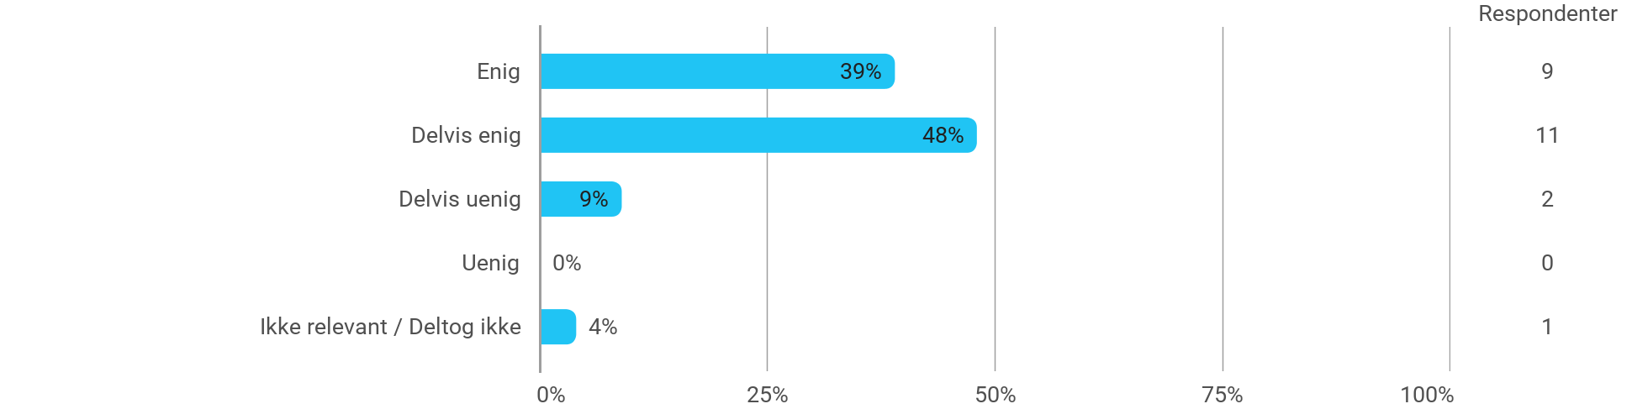

Nedenstående aktiviteter har udviklet mig fagligt i løbet af semesteret: - Praktiske øvelser og forsøg
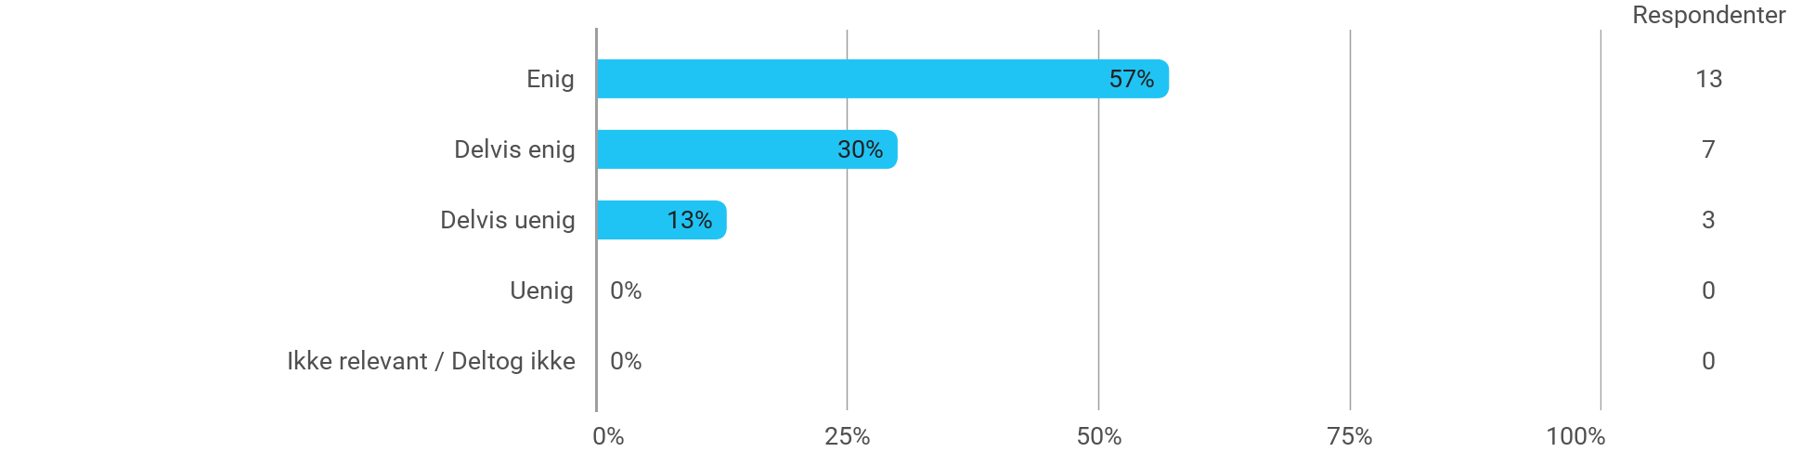

Når jeg reflekterer over min egen indsats, så har jeg: - Været aktiv i undervisningen
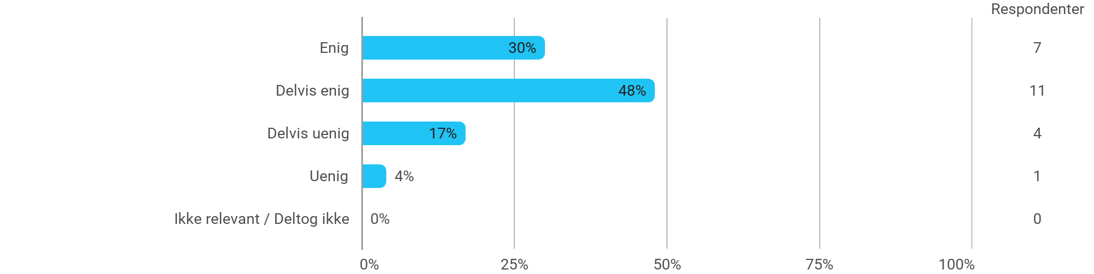

Når jeg reflekterer over min egen indsats, så har jeg: - Deltaget aktivt i projektgruppearbejdet
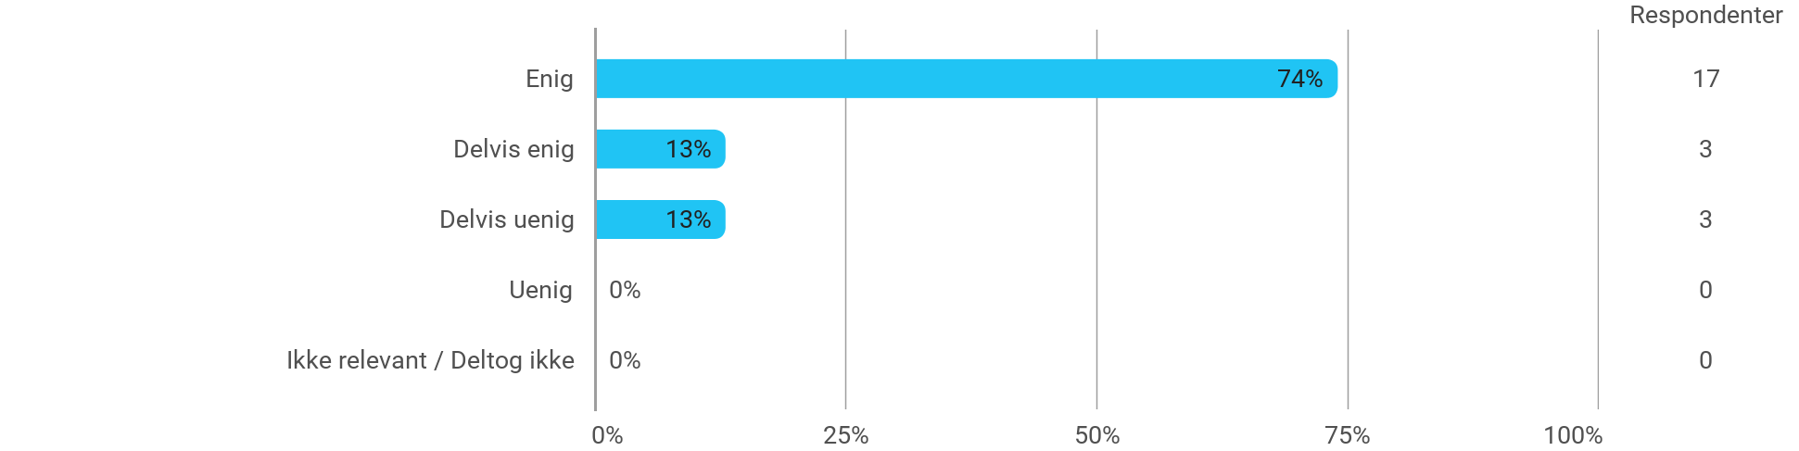

Når jeg reflekterer over min egen indsats, så har jeg: - Forberedt mig forud for undervisningen
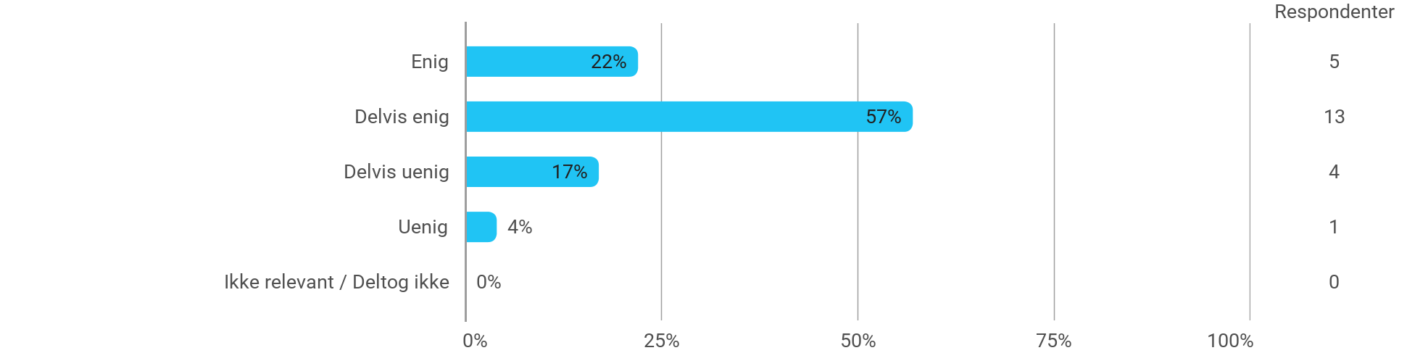

Når jeg reflekterer over min egen indsats, så har jeg: - Forberedt mig forud for projektgruppearbejdet
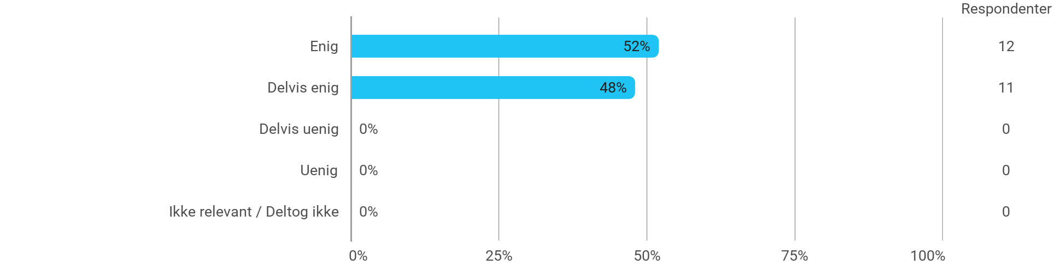

Jeg oplever den problembaserede og projektorienterede undervisningsform som befordrende for udviklingen af: - Mine faglige kompetencer
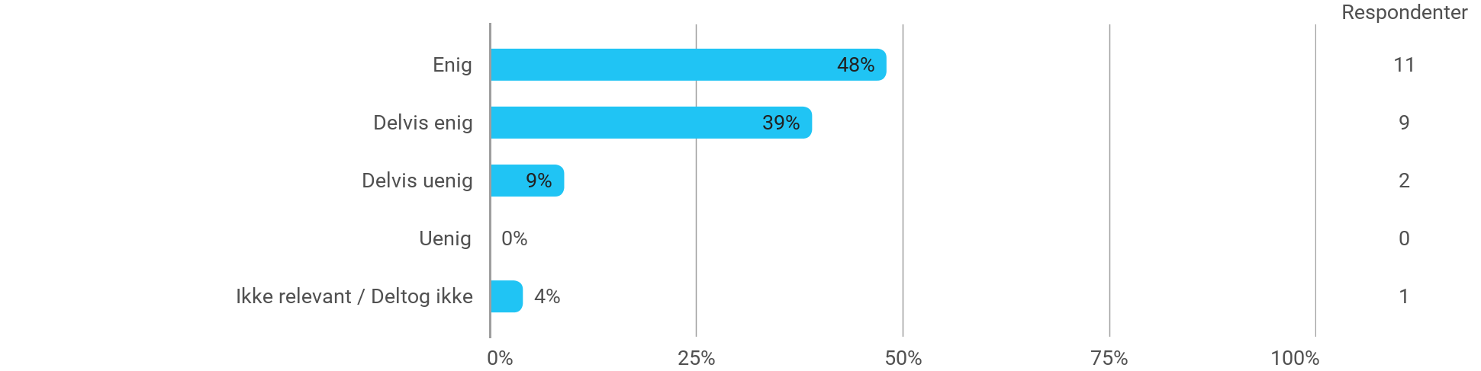

Jeg oplever den problembaserede og projektorienterede undervisningsform som befordrende for udviklingen af: - Min evne til at indkredse og formulere problemstillinger
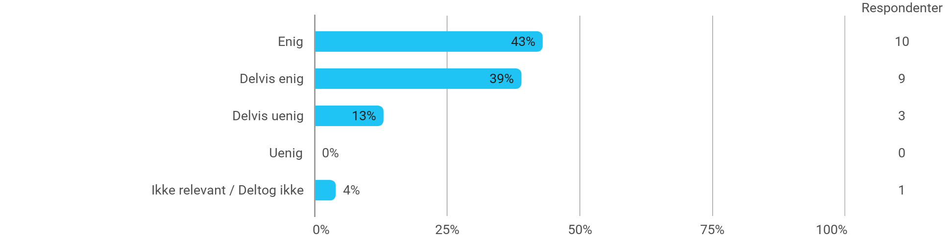

Jeg oplever den problembaserede og projektorienterede undervisningsform som befordrende for udviklingen af: - Min evne til at angribe og bearbejde problemstillinger
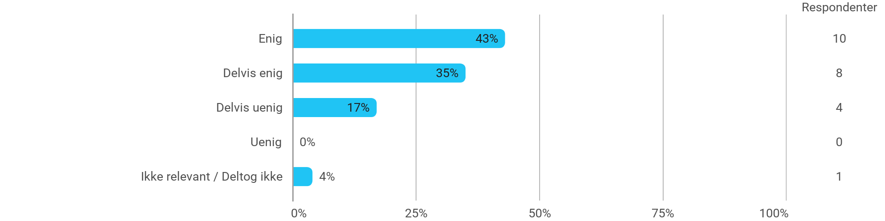

Jeg oplever den problembaserede og projektorienterede undervisningsform som befordrende for udviklingen af: - Min evne til at tilrettelægge en længere arbejdsproces og ”nå i mål” til tiden
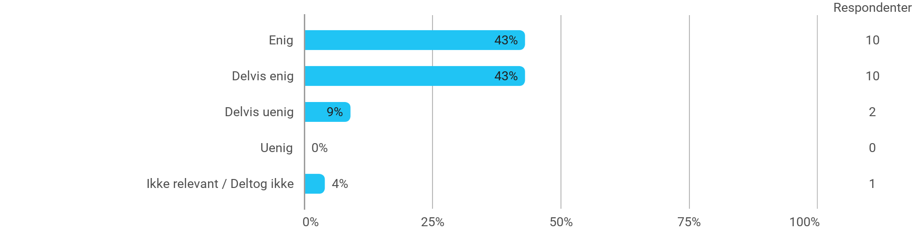

Følgende spørgsmål omhandler semesteret som helhed: - Jeg har modtaget tilstrækkelig praktisk information om semesterets aktiviteter
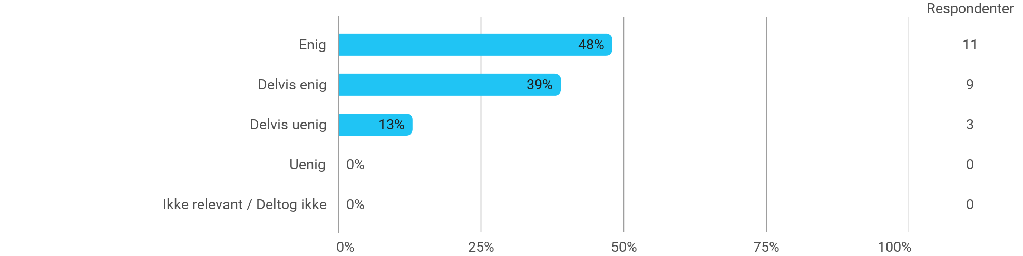

Følgende spørgsmål omhandler semesteret som helhed: - Jeg oplever, at semesteret har givet mig mulighed for at tage udgangspunkt i aktuelle problemstillinger med relevans for eksterne samarbejdspartnere
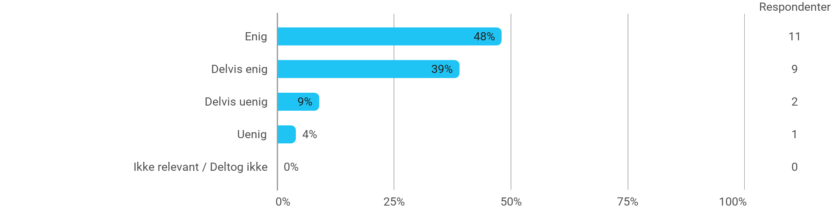

Følgende spørgsmål omhandler semesteret som helhed: - Jeg oplever, at jeg har adresseret problemer, der relaterer til aktuelle samfundsmæssige udfordringer og muligheder
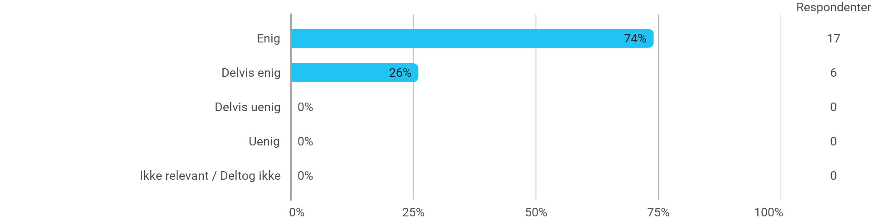

Følgende spørgsmål omhandler semesteret som helhed: - Jeg oplever, at kurserne har understøttet projektarbejdet

